2024【地理】中考真题分类卷
世界主要地区——【东南亚】

（常德市·中考真题）
1、马六甲海峡是海上丝绸之路的重要通道，小明在此海峡的见闻不可信的是（ C ）
A．香蕉、椰子等热带水果味美而价廉
B．当地华人华侨众多
C．众多船只穿梭于大西洋与太平洋之间
D．当地午后多对流雨
【解析】
本题考查东南亚的地理特征。马六甲海峡处在太平洋与印度洋之间，故选项C不可信。马六甲海峡位于东南亚，是热带经济作物的重要产地；东南亚华人华侨众多；马六甲海峡位于赤道附近，对流运动强烈，午后多对流雨。
（四川乐山市·中考真题）
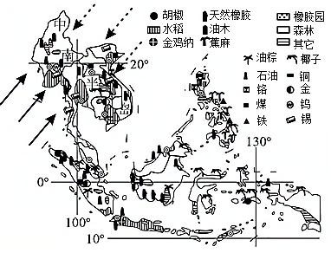
下图为东南亚有关地理事物分布图。

东南亚北接广阔的亚欧大陆，南临印度洋。该地区地形以山地为主，平原主要分布在沿海狭窄地带，年降水量丰富；本地区人口众多，主要集中分布在沿海。中南半岛夏半年（5月-10月）受到西南风控制（实线箭头），冬半年（11月-4月）受到东北风（虚线箭头）控制。据此回答下列各题。
1、中南半岛（ C ）
A．夏半年受到来自海洋干燥气流控制，降水少
B．冬半年受到来自陆地干燥气流控制，降水多
C．夏半年受到来自海洋湿润气流控制，降水多
D．冬半年受到来自陆地湿润气流控制，降水多
2、根据图中信息，可以推断天然橡胶、油棕、蕉麻等物产具有（ B ）
A．高海拔生长习性
B．喜高温习性
C．耐干旱习性
D．沿纬线分布习性
3、东南亚人口主要集中分布在沿海狭窄平原地带。根据图文信息，下列究其原因的解析，错误的是（ A ）
A．沿海地带是锡矿、钨矿等矿产的全部集中分布区，采矿人员多
B．沿海地势低平，利于房屋、交通等生活基础设施建设
C．沿海对外交通便利，利于人员交往
D．沿海地带是水稻主要集中分布区，需要大量劳动力，并能为人口提供粮食
【解析】
1．读图可知，中南半岛夏半年受到来自印度洋暖湿气流控制，降水多，故A不正确，C正确；冬半年受到来自陆地干燥气流控制，降水少，故BD不正确；所以根据题意选C。
2．读图中纬度位置可知，东南亚绝大部分位于北纬10°到北纬20°之间，位于热带，终年炎热，所以可以推断天然橡胶、油棕、蕉麻等物产具有喜高温习性。故选B。
3．读图可知，东南亚人口主要集中分布在沿海狭窄平原地带。主要原因是沿海地势低平，利于房屋、交通等生活基础设施建设，沿海对外交通便利，利于人员交往，沿海地带是水稻主要集中分布区，需要大量劳动力，并能为人口提供粮食。故根据题意选A。

